الجمهورية الجزائرية الديمقراطية الشعبية
وزارة التربية الوطنية
مديرية التربية لولاية الطارف الأستاذة: زيدي .س
متوسطة: هلال حمادي –السبعة المدة: ساعة ونصف المستوى: اولى متوسط العام الدراسي:2024/2025

اختبار الثلاثي الأخير في مادة العلوم الفيزيائية
والتكنولوجيا

الجزء الأول 12 نقطة
التمرين الأولى: (06نقاط)

تنتمي المجموعة الشمسية الى مجرّة درب التبانة وتحتوي على الشمس والكواكب والأقمار.
- رتّب كواكب المجموعة الشمسية.
تعتبر الأرض الكوكب الوحيد الصالح للعيش لتوفر عوامل مميزة تضمن استمرارية الحياة عليه
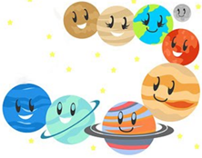
- اذكر هذه العوامل (2 فقط).
- فسّر ماذا ينتج عن:
- دوران الأرض حول نفسها.
- دوران الأرض حول الشمس.

التمرين الثاني: (06 نقاط)
عثر أمين على مفتاح مرمي في الطريق ولمعرفة نوع المادة المصنوع منها أجرى القياسات الموضحة في الوثيقة 1.
- حدّد كتلة المفتاح m ثم سمّ الجهاز المستعمل لقياسها.
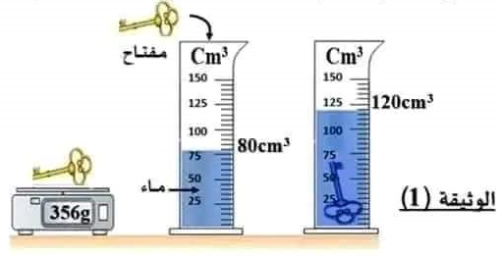
- احسب حجم المفتاح V مع تسمية الطريقة المتّبعة في ذلك
- استنتج مادة صنع المفتاح

الوثيقة1
نوع المادة | الحديد | النحاس | الفضة
الكتلة الحجمية (Cm³ /g ) | 7.9 | 8,9 | 10,5

الجزء الثاني:08 نقاط
الوضعية التقييمية: (08 نقاط)
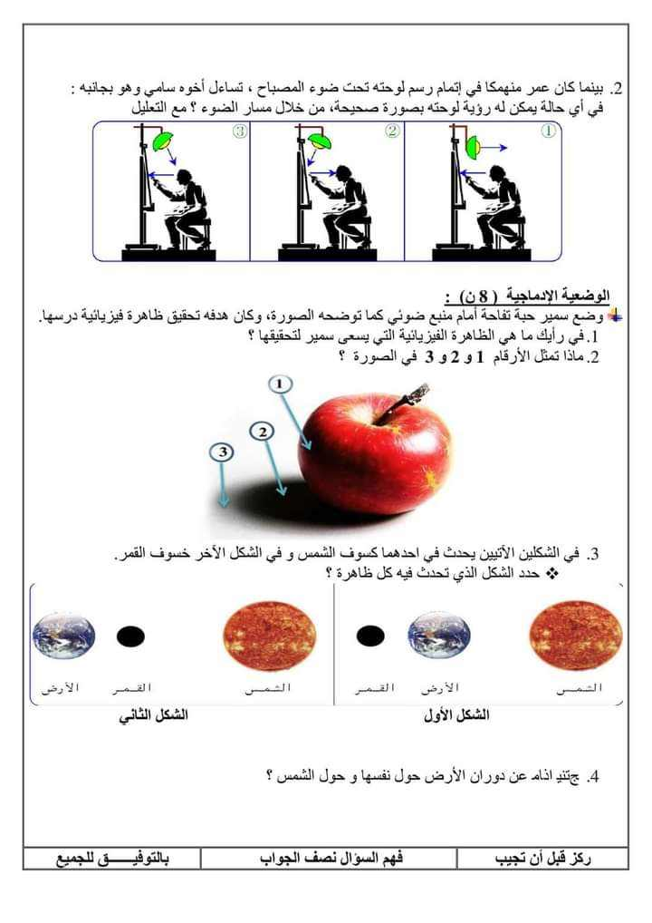
اثناء مشاهدة تقوى لشريط وثائقي تعليمي حول إحدى الظواهر الفلكية التي يتحول فيها النهار الى ليل ,حيث يحجب القمر ضوء الشمس عن جزء من الأرض (كسوف الشمس) وظاهرة أخرى مشابهة لها (خسوف القمر) اختلط عليها الامر في التمييز بين كل ظاهرة.

الوثيقة 2

اعتمادا على ما درست والوثيقة2 ساعد تقوى في الإجابة عن ما يلي:
  - اكمل الجدول الموالي:
وجه المقارنة | الشكل 1 | الشكل2
اسم الظاهرة الفلكية
سبب حدوثها
الزمن الذي تستغرقه

أ - حدد الظاهرة التي تسبب ضررا للإنسان وتتطلب احتياطات خاصة.
ب- اذكر الاحتياطات الواجب اتخاذها عند حدوث هذه الظاهرة (2 فقط).



عطلة سعيدة ابنائي الصغار
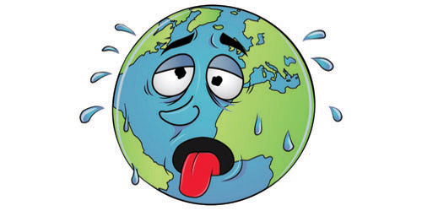

الموسم الدراسي 2024/2025 | المستوى 1 متوسط | متوسطة هلال حمادي السبعة | الاستاذة زيدي سمية
التصحيح النموذجي للاختبار الثالث في مادة العلوم الفيزيائية والتكنولوجيا

العلامة |  | الاجابة النموذجية | رقم الوضعية
كاملة | مجزأة | الاجابة النموذجية | رقم الوضعية
6ن  6ن | 0,5X8  0,5X2  0.5X2  0.5X2  1 ,5  0 ,5  1 ,5  0,5 | 1- كواكب المجموعة الشمسية هي: عطارد _الزهرة_ الأرض _المريخ _المشتري_ زحل_ اورانوس_ نبتون  2- تعتبر الأرض الكوكب الوحيد الصالح للعيش لتوفر عوامل مميزة تضمن استمرارية الحياة عليه وهي:  - توفر الماء والتربة  - توفر الغلاف الجوي  - المناخ المناسب .....  3 - دوران الأرض حول نفسها ينتج عنه تعاقب الليل و النهار  - دوران الأرض حول الشمس ينتج عنه تعاقب الفصول الاربعة.  - كتلة المفتاح m= 356g  الجهاز المستعمل لقياسها هو الميزان الالكتروني  - حساب حجم المفتاح V  V=V2 – V1= 120 – 80 = 40 Cm ³  تسمية الطريقة المتّبعة في ذلك هي طريقة الغمر  _3 حساب الكتلة الحجمية للمفتاح  ꝭ= m /v = 356/40 =8.9 g/cm ³  اذا الخاتم مصنوع من النحاس | التمرين الاول  التمرين الثاني
المعيار | السؤال | المؤشرات | العلامة
المعيار | السؤال | المؤشرات | مجزأة | كاملة
الوجاهـــــــة  الترجمة السليمة للوضعية | س1  س2  س3 | 1-يكمل جدول المقارنة بين الكسوف و الخسوف  2- يحدد الظاهرة التي تسبب ضررا للإنسان  3- يذكر الاحتياطات الواجب اتخاذها عند حدوث هذه الظاهرة (2 فقط). | 0.5  0.5  0.5 | 01.5
الاستعمال السليم لأدوات المادة. | كل الأسئلة | 1) –  (2-  - الظاهرة التي تسبب ضررا للإنسان وتتطلب احتياطات خاصة هي ظاهرة الكسوف  ب- الاحتياطات الواجب اتخاذها عند حدوث ظاهرة الكسوف (2 فقط).  - عدم الخروج من المنزل الا للضرورة القصوى  - ارتداء نظارات خاصة او المرشحات الشمسية  - عدم النظر مباشرة الى الشمس | 0.5x6  0.5  01x2 | 5,5
  وجه المقارنة | الشكل2 | الشكل 1
  اسم الظاهرة الفلكية | كسوف الشمس | خسوف القمر
  سبب حدوثها | وقوع القمر بين الشمس و الأرض على استقامة واحدة | وقوع الارض بين الشمس و القمر على استقامة واحدة
  الزمن الذي تستغرقه | يحدث نهارا ولا يتعدى 7 دقائق و بضعة ثواني | يحدث ليلا وقد يدوم لاكثر من ساعتين
الانسجام الإجابة | كلّ الأسئلة | - التسلسل المنطقي للأفكار (ذكر الأسباب ثم الحلول).  - التعبير بلغة علمية سليمة.  - دقة الإجابة. | 0.5 | 01
الإتقان | كلّ الأسئلة | - نظافة ورقة الإجابة.  - وضوح الخط والرسم واستعمال الألوان وقلة التشطيبات. | 0.5 | 01

